*Zamknij buzię i oddychaj jak trzeba!*

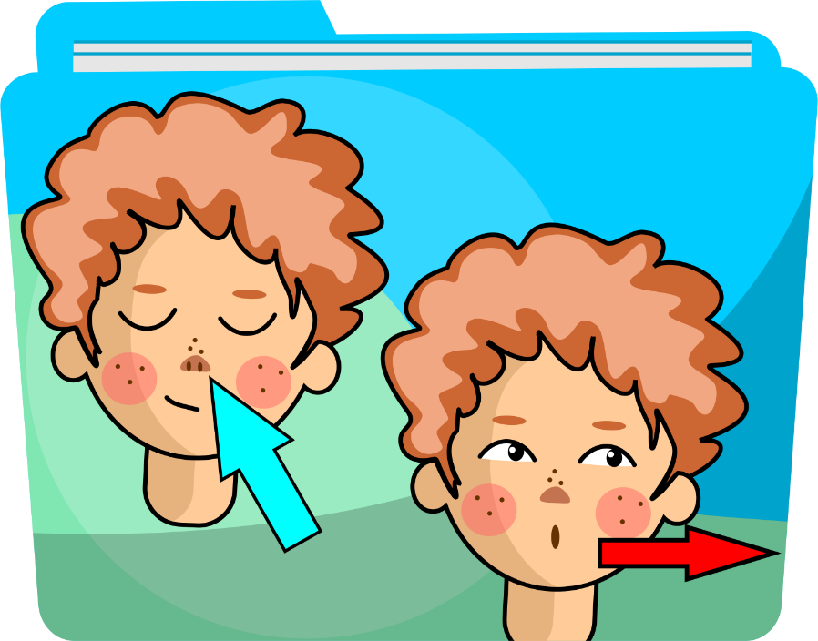

**…czyli coś nie coś o prawidłowym sposobie oddychania i połykania😊**

Rodzice często skupiają się na tym, jak dziecko mówi – czy wymawia wszystkie głoski prawidłowo, czy mówi płynnie, jest elokwentne i wygadane, czy nie sepleni. Ale mało kto zwraca uwagę na to, jak dziecko oddycha i połyka – a to właśnie te czynności mają ogromne znaczenie dla prawidłowego rozwoju mowy, zgryzu a nawet koncentracji mającej tak znaczący wpływ na umiejętność zapamiętywania i uczenia się.

Niestety najczęściej spotykanym problemem wśród dzieci jest właśnie oddychanie przez usta. Można wówczas zauważyć u dziecka stale otwartą buzię, chrapanie w nocy lub mówienie przez „zatkany” nos bez infekcji. Przy otwartej buzi język ląduje na dno jamy ustnej. Może to spowodować wypychanie zębów a w konsekwencji zły zgryz. Poza tym występuje również wysychanie śluzówki w gardle, ślinotok. Efektem tego zjawiska jest niedotlenienie powodujące słabą koncentrację i myślenie. Powstające wady zgryzu oraz wypychanie zębów a także obniżenie siły i sprawności mięśni artykulacyjnych to prosta droga do nieprawidłowej artykulacji głosek, czyli mowy stającej się niezrozumiałą a wręcz wadliwą.

**Jak zatem powinno wyglądać prawidłowe oddychanie?**

Prawidłowo oddychamy wówczas, kiedy buzia jest zamknięta i oddychanie odbywa się torem nosowym. W takim przypadku język jest przyklejony do podniebienia dzięki czemu gardło się zamyka a krtań otwiera i powietrze może swobodnie przepływać.

**Co to jest nieprawidłowe połykanie?**  
Równie istotne, jak oddychanie jest prawidłowe połykanie. Z nieprawidłowym połykaniem (tzw. infantylnym, niemowlęcym) mamy do czynienia kiedy:

* dziecko wypycha język do przodu lub na boki (czasem między zęby),
* zaciska wargi i mięśnie twarzy przy połykaniu,
* otwiera usta przy połykaniu śliny, płynów, pokarmów.

To nawyk, który powinien zaniknąć w wieku ok. 3–4 lat, ale u wielu dzieci utrzymuje się niestety znacznie dłużej.

**Dlaczego to takie ważne?**

*Po pierwsze:*

Prawidłowe oddychanie i prawidłowe połykanie mają wpływ na mowę. Nieprawidłowe ułożenie języka i jego osłabiona praca mogą prowadzić do wad wymowy, takich jak:

- „seplenienie” (np. „słońce” → „śłońce”),

- rotacyzm (problemy z „r”),

- między-zębowa wymowa głosek (język „pchany jest” między zęby).

- osłabione mięśnie ust, policzków i języka utrudniają prawidłową artykulację.

*Po drugie:*

Oddychanie i połykanie wpływają na zgryz. Oddychanie przez usta prowadzi do otwartego zgryzu, lub zwężonego łuku zębowego. Generalnie do wad zgryzu wymagających leczenia ortodontycznego.

Natomiast język, który nie „leży” przy podniebieniu, nie modeluje prawidłowo podniebienia – może powstać tzw. „gotyckie” (wysokie, wąskie) podniebienie.

*Po trzecie:*

Koncentracja i rozwój ogólny. Dziecko, które oddycha przez usta, ma gorsze dotlenienie mózgu. Może to skutkować:

* + trudnościami z koncentracją i zapamiętywaniem,
  + zmęczeniem i rozdrażnieniem,
  + sennością w ciągu dnia,
  + gorszą wydolnością fizyczną i umysłową.

**Co w takim razie może zrobić Rodzic?**

**Może obserwować swoje dziecko** – czy oddycha przez usta? Czy ma zawsze otwartą buzię? Czy śpi z rozchylonymi wargami? Czy chrapie?

**Zgłosić się do specjalisty** – logopeda, laryngolog, ortodonta, fizjoterapeuta stomatologiczny mogą wspólnie ocenić problem i wdrożyć odpowiednią terapię.

**Zachęcić do ćwiczeń** – logopeda może zalecić proste ćwiczenia oddechowe i językowe do domu.

**Dbać o drożność nosa** – nawilżanie powietrza, oczyszczanie nosa, unikanie alergenów i konsultacja laryngologiczna w razie potrzeby.

**Rodzicu pamiętaj!**  
To, jak dziecko oddycha, połyka i trzyma język w spoczynku, ma ogromne znaczenie dla jego rozwoju.

Wczesna diagnoza i terapia mogą zapobiec wielu trudnościom w przyszłości – nie tylko logopedycznym, ale również zdrowotnym i szkolnym.

*Katarzyna Łoska-Ostrowska :)*